北京市农业灌溉机井智能化计量
建设技术导则（试行）

（征求意见稿）

北京市水务局
2014年10月

前 言

根据北京市农业节水发展趋势，结合有关国家或行业现行标准，在总结全国及重点研究北京市农业灌溉机井计量管理实践经验的基础上，广泛征求了水务、质监部门及行业专家的意见，编制了本导则。
本导则主要围绕农业灌溉机井灌溉用水的计量、数据传输和信息管理平台等主要建设内容，确定安装、建设、管护的技术指标，实现全市四级农村用水信息化管理，为用水总量控制、定额管理等最严格的水资源管理制度的落实打下基础，工程实现机井用水管理智能化，从而确保“细定地、严管井、统收费、节有奖”的北京农业节水要求的落实。
本导则主要参考在北京或国内已推广应用、成熟可靠的高新技术，在北京或国内应用较少、维护时间不够充分的技术暂未纳入。
本导则共9章22节及8个附录，主要包括如下内容：总则、术语、设计、材料和设备、施工、数据传输、平台建设、验收及管护。
目 次
1 总 则 1
2 术 语 2
3 设计 4
3.1一般规定 4
3.2 选择分类 4
4 材料和设备 6
4.1一般规定 6
4.2计量设备性能要求 6
4.3控制设备性能要求 7
5 施工 9
5.1一般规定 9
5.2计量设备 9
5.3控制设备 10
5.4调试 12
6 数据传输 14
6.1一般规定 14
6.2报文结构 14
6.3数据传输表结构 17
7 平台建设 20
7.1建设模式 20
7.2基本配置 20
7.3数据业务报表 21
8 验收 25
8.1一般规定 25
8.2施工方案及材料 25
8.3施工安装质量验收 26
8.4设备性能验收 26
9 管护措施 27
9.1工程移交 27
9.2管护组织体系 27
9.3管护措施 27
附录A：基础信息调查表 29
附录B：智能化计量设备安装图 33
附录C：计量设备安装选点图 37
附录D：设备柜尺寸图 38
附录E：农业灌溉机井智能化计量设备安装汇总表 39
附录F：农业灌溉机井智能化计量设备调试记录表 40
附录G：农业灌溉机井智能化计量设备维护记录表 43
附录H：农业灌溉机井智能化计量设备质量评定表 44

1 总 则
1.0.1 为规范北京市各区（县）农业灌溉机井智能化计量建设、管护技术标准，满足农业灌溉用水管理需要，制定本导则。
1.0.2 本导则适用于北京市各区（县）农业灌溉机井智能化计量建设的设计、材料和设备、施工、数据传输、平台建设、验收及管护等环节，农村生活井的计量安装及管护可参考执行。
1.0.3 农业灌溉机井智能化计量建设应因地制宜、经济合理地选用设备，应符合国家、行业技术标准。
1.0.4 本导则主要引用如下标准：
国家标准：
《取水计量技术导则》（GB/T 28714-2012）
《节水灌溉工程验收规范》（GB/T 50769-2012）
《通用用电设备配电设计规范》（GB/T 50055-2011）
《中华人民共和国行政区划代码》（GB/T 2260-2002）
《远动设备及系统传输规约》（GB/T 18657.3-2002）
《外壳防护等级(IP代码)》(GB 4208-2008)
水利行业标准：
《水资源监控管理数据库表结构及标识符标准》（SL380-2007）
《水资源监控设备基本技术条件》（SL 426-2008）
《水资源监控管理系统数据传输规约》（SL 427-2008）
《水资源水量监测技术导则》（SL 365-2007）
北京地方标准：
《农村机井用水表安装维护规程》（DB11-289-2005）
国家计量检定规程：
《冷水水表检定规程》（JJG 162-2009）
《超声波流量计检定规程》（JJG 1030-2007）
《电磁流量计检定规程》（JJG 1033-2007）
1.0.5 农业灌溉机井智能化计量建设除执行本导则外，尚应符合国家现行有关规范、标准。

2 术 语
2.0.1 智能化计量
通过市、区、站（所）、村四级农村用水管理信息平台，农业灌溉机井安装计量、传输及控制设备的建设，实现灌溉用水量的实时远传，水泵的智能控制（指根据用户的刷卡记录、实际用水量数据、定额用水量数据、阶梯水价收费标准等信息，设备自动控制水泵的启停，当计量设备、电源等出现故障时，实现水泵自动停泵功能，进行自我保护，并将发生的故障原因自动报警至管理平台），数据自动存储、传输及分析、统计。
2.0.2 机械式管道输水计量设备
通过水流推动转子或叶轮旋转产生计量信号从而测出水量的计量设备，指普通水表、涡轮及涡街流量计。
2.0.3 新型计量设备
新型计量设备测量原理区别于机械式管道输水计量设备，指超声波流量计和电磁流量计。
2.0.4 水电转换计量
水泵在抽水过程中，监测电机耗电量，然后通过电量与水泵效率系数、动水位等综合数据计算水量的一种方式。
2.0.5 PDA
Personal Digital Assistant的缩写，中文简称掌上电脑。
2.0.6 SMC
Sheet Molding Compound的缩写，即片状模塑料，俗称玻璃钢。主要原料由SMC专用纱、不饱和树脂、低收缩添加剂、填料及各种助剂组成。
2.0.7 GPRS
General Packet Radio Service的缩写，通用无线分组业务，是一种基于GSM系统的无线分组交换技术，提供端到端、广域的无线IP连接。
2.0.8 井房内安装
安装现场有机井房，将控制设备、计量设备安装于机井房内部的一种方式。
2.0.9 设备柜安装
安装现场没有机井房，需配套安装保护装置，并将相关设备安装于内的一种方式。
2.0.10 计量设备外夹式安装
将计量设备的测量传感器贴在测量管道外壁的一种安装方式。
2.0.11 计量设备插入式安装
将计量设备的测量传感器通过钻孔等技术插入测量管道内部的一种安装方式。
2.0.12 计量设备夹持式安装
将计量设备的测量传感器夹持在管道两个法兰盘间的一种安装方式。
2.0.13 水利通讯专网
由各级政府投资建设，仅限水利行业内部使用的通讯网络。
2.0.14 用水记录
用户每次灌溉用水的过程信息，主要包括用户身份信息、使用灌溉机井信息、开始用水时间、结束用水时间、本次灌溉用时、本次灌溉用电量、本次灌溉用水量。

3 设计

3.1一般规定
3.1.1 农业灌溉机井智能化计量建设环境应符合以下条件：
1 区（县）水务局管理平台应具有专用机房，已接通水利通讯专网或有10M以上固定IP互联网接入，网络应有防病毒入侵措施；
2水务站（所）管理平台应接通水利通讯专网或有4M以上互联网接入；
3 村级管理平台应具有上网条件；
4 灌溉机井应具有取水许可证且在有效期范围内；
5 灌溉机井应具备三相动力电源，电源电压波动范围应在380V±15%之内，配套相对固定的专用水泵。
3.1.2 农业灌溉机井智能化计量建设及管护应因地制宜，根据不同的现场条件选用最合适的设备和管理模式。

3.2 选择分类
3.2.1 农业灌溉机井智能化计量设备安装应选择以下方式：
1 农业灌溉机井配有机井房时，应采用井房内安装，如图B.1、B.2；
2 农业灌溉机井未配有机井房时，应采用设备柜安装，如图B.3、B.4。
3.2.2 农业灌溉机井智能化计量设备防雷措施应满足以下要求：
1 控制设备抗扰度应满足GB/T 176262规定的4级标准，脉冲群干扰应不小于4kV/100kHz，浪涌干扰不小于2kV；
2 凡有金属结构的箱体外壳都应可靠接地，接地线采用有绝缘外皮的铜线，截面S≥4mm²，接地线离地面距离宜为250—300mm；接地体可为建筑物的金属结构或与接地干线可靠连接的电缆管；
3 凡是空架电缆的环境（变压器到水泵的动力电线采用空架方式）均要安装放电电流不小于40kA的防雷器模块，接地线采用有绝缘外皮的铜线，截面S≥16mm²。如附近没有地网，应在防雷器附近作一个简易地网，方法如下：用三条长度为1.5m的扁钢或者角钢，按正三角形排列打入地下，上面用扁钢条把三条扁钢焊接起来，在其中一角焊接螺栓，然后把避雷模块接地线接上。
3.2.3 水泵电机控制应选择以下方式：
1 软启控制：不需要调节水泵流量，水泵电机控制应采用软启动方式，启动电流不宜超过电动机额定电流的2.5倍；
2 变频控制：需要调节水泵流量，水泵电机控制应采用变频调速控制方式。
3.2.4 IC卡定额用水管理应选择以下模式：
1 农业灌溉机井属大户或合作社使用，应采用“一井一卡”的管理模式；
2 农业灌溉机井属散户使用，应采用“一井多卡”的管理模式，同时满足农户“一户一卡、一卡多井”的管理需求。
3.2.5 用水记录数据抄取应选择以下方式：
1 农业灌溉机井现场有网络信号覆盖时，应采用GPRS抄表方式；
2 农业灌溉机井现场无网络信号覆盖或信号不稳定时，应采用PDA辅助抄表方式。
3.2.6 数据上报流程应选择以下方式：
1 采用GPRS抄表方式，由计量设备无线远传至区（县）水务局管理平台，数据中间不通过转换与处理，同时将用户用水数据共享至村级平台；
2 采用PDA抄表方式，由管水员持PDA导入村级管理平台，然后由村级管理平台传输至区（县）水务局管理平台；
3 区（县）水务局管理平台和村级管理平台应根据用户基本信息有数据校验功能。
3.2.7 数据上报频次应满足以下要求：
1农业灌溉机井智能化计量设备采用GPRS抄表方式时，应采用即时上报模式，水泵每启停一次数据上报一次；采用PDA抄表方式时，应采用定期现场抄表上报模式；
2 区（县）水务局管理平台定期向市水务局管理平台上报数据统计报表。

4 材料和设备

4.1一般规定
4.1.1 应根据不同的现场环境选用不同工作原理的计量设备和控制设备，优先选用当地已成熟广泛应用的设备。
4.1.2 选用的计量设备应具有《中华人民共和国计量器具型式批准证书》或《中华人民共和国计量器具样机试验合格证》，在每个计量设备安装前须经当地省级或其指定的计量检测机构进行检定。
4.1.3 选用的计量设备生产厂家应具有《中华人民共和国计量器具制造许可证》。
4.1.4 选用的控制设备需通过《水资源监控管理系统数据传输规约》（SL427-2008）的规约符合性检测或省级及以上法定电子产品测试机构检验为合格的产品。
4.1.5 软启动设备应具有国家强制3C认证。

4.2计量设备性能要求
4.2.1 计量设备选用应满足以下标准：
1 水质清洁，在水源首部的机井房内有安装计量设备的直管段，且安装有过滤器和逆止阀，管网水体不会冰冻且不易产生水锤对计量设备造成破坏的环境宜选用机械式管道输水计量设备；
2 水质清洁或水中含有少量杂质，水源首部有安装计量设备的直管段宜选用新型计量设备；
3 清水或污水，水源首部不具有安装计量设备的直管段宜选用水电转换计量方法。
4.2.2 计量设备特性应满足以下标准：
1 准确度等级2.0级及以上（最大允许误差在±2%内）。
4.2.3 计量设备使用的环境温度：-25℃～55℃，水体不能冰冻。
4.2.4 计量设备外壳防护等级应达到IP68。
4.2.5 计量设备承受压力不小于灌溉管网设计压力的1.2倍。
4.2.6 按输水管道的直径选择计量设备的口径，如无相同口径，宜选最接近且口径较小的计量设备。
4.2.7 计量设备应选用电池供电或外部直流供电，选用电池供时，电池使用寿命≥6年；选用直流供电时，供电电压不高于12V，如安装现场不具备铺设线缆条件或易遭受人为破坏的情况宜选用电池供电。
4.2.8 计量设备与控制设备间应选用无线或有线通讯方式输出，选用无线方式输出时通讯距离≤30m；选用有线方式输出时采用RS-485通讯方式输出，如安装现场不具备铺设线缆条件或易遭受人为破坏宜选用无线方式输出。

4.3控制设备性能要求
4.3.1 选用控制设备应满足以下基本性能：
1 环境温度-25℃～55℃，相对湿度≤ 95％；
2 外壳防护等级应达到IP55；
3 平均无故障工作时间（MTBF）＞25000h；
4 设备可靠性试验按《电磁兼容试验和测量技术射频电磁场辐射抗扰度试验》（GB/T17626.3），应满足以下指标：
1）静电放电抗干扰度应满足接触放电试验电压4kV,空气放电试验电压4kV；
2）工频磁场抗干扰度应满足磁场强度3A/m；
3）脉冲磁场抗干扰度应满足磁场强度峰值100A/m。
4.3.2 选用控制设备应满足以下基本功能：
1 IC卡识别功能应满足以下条件：
1）控制设备能识别非接触IC卡，通过刷卡实现灌溉用水管理；
2) 控制设备支持IC卡“一井一卡”、“一井多卡”、“一卡多井”使用方式。
2 计量功能应满足以下条件：
1) 控制设备具有计量水泵电机耗电量功能，能从用户取水卡中扣除用电量，剩余电量小于设定值，自动停泵；
2) 控制设备具有采集水量计量设备数据功能，能从用户取水卡中扣除用水量，剩余水量小于设定值，自动停泵；
3) 控制设备具有阶梯水价设置与计量收费功能。
3 存储功能应满足以下条件：
1）控制设备具有数据存储功能，存储用户用水记录数据不小于500条；
2）控制设备内存储数据应具有断电保护功能。
4 控制功能应满足以下条件：
1）控制设备具有限制机井取水功能，年累计取水量超过设定值，自动停泵；
2）控制设备具有远程遥控功能，能在区（县）水务局管理平台远程启、停水泵。
5 保护功能应满足以下条件：
1) 缺相、过载、过流，控制设备自动停泵；
2）计量设备故障或损坏，控制设备自动停泵。
6 报警功能应满足以下条件：
1）计量设备故障报警；
2）水泵电机故障报警；
3）超采水量报警。
7 通讯功能应满足以下条件：
1）具有红外通讯接口功能；
2) 具有GPRS远程通讯接口功能；
3）满足4路及以上传输需求。

5 施工

5.1一般规定
5.1.1 施工企业需具备的条件：
1 须具有独立法人资格；
2 注册资本在1000万元（含）及以上；
3 具有软件企业认定证书；
4 具有工业和信息化部颁发的计算机信息系统集成企业资质叁级（含）及以上资质，且近两年（2012年-2013年）具有年合同额1000万（含）以上的水利信息化相关业绩，单项合同额不小于500万，且项目通过验收。
5 属国家高新技术企业。
5.1.2计量设备生产厂家需具备的条件：
1 计量设备生产厂家须在北京注册有公司或设有子公司一年以上；
2 计量设备生产厂家的产品在全国有过实际应用，近两年（2012年-2013年）内在水利行业实际应用的总合同额不低于2000万且项目通过验收；
3 要求计量设备生产厂家提供5年免费保修承诺函。
5.1.3农业灌溉机井智能化计量施工前应具备下列条件：
1 设计施工图纸和技术文件齐全；
2 有完善的施工方案和施工组织设计，并已完成技术交底；
3 施工现场水源井、水泵已就绪，三相动力电源已具备条件；
4 水源首部管网及配套设备已安装完毕；
5 如新建机井房，井房已建设完毕，内墙已粉饰，门窗已安装。
5.1.4 所有进场产品合格证明、检验报告及说明书等技术文件应齐全，标志应清晰，外观检查应合格，必要时应进行相关检测。
5.1.5严格执行《通用用电设备配电设计规范》（GB/T 50055-2011）关于安装部分的规定。

5.2计量设备
5.2.1 计量设备安装应满足以下规定：
1 计量设备安装应注意表壳上箭头方向与水流方向相同，表面朝向便于读表的方位；
2 在制造厂家规定的产品寿命期内，计量设备的安装和环境条件不超出额定工作条件范围；
3 机械式管道输水计量设备安装前应冲洗主管道，清除杂物，清扫并干燥周围场地，安装后，水应缓慢进入主管道，并打开放气口，勿使残存空气促使转子或叶轮超速运转导致损坏；
4 机械式管道输水计量设备前端应安装过滤器，后端应安装逆止阀；
5新型流量计选用夹持式安装方式，如选用电磁流量计水平安装时需特别注意：应使电极轴线平行于地平线，不要垂直于地平线，传感器的测量管、外壳、引线的屏蔽线，以及传感器两端的管道都必须接地。
6有机井房时，计量设备安装在机井房内，若井房面积大小不满足设备安装要求，可采用本导则附录中的“B.4 设备柜安装”方式，在井房外加装设备柜，没有机井房时，安装在设备柜内；
7计量设备安装标准可参考附录B。
5.2.2 计量设备安装选点应满足以下规定：
1 计量设备上下游要安装必要的直管段，要求上游直管段的长度不小于10D，下游直管段的长度不小于5D（D为计量设备口径）；
2 安装位置选择在横管、竖管或倾斜的直管段。横管安装时，选择满管水流的管段或出水口高于安装位置，竖管或倾斜的直管段安装时，选择水流向上的位置（计量设备安装位置选择可参考附录C）；
3 计量设备安装位置应避免曝晒、水淹、冰冻和污染；计量设备四周应至少留有300mm的空间；
4 计量设备安装如承受由管道和管件造成的过度应力和强震动时，应将计量设备安装在底座或托架上。

5.3控制设备
5.3.1 控制设备安装前应确定现场环境满足以下规定：
1 控制设备标称功率不小于水泵电机额定功率；
2 水泵工作正常；
3 水泵电机电缆及三相动力电源线配线满足以下标准：
1）水泵电机功率≤15kW，配线截面积≥6mm²（铜）或等同于铜线导电电流的铝线；
2）水泵电机功率＞15kW，且≤18.5kW，配线截面积≥10mm²（铜）或等同于铜线导电电流的铝线；
3）水泵电机功率＞18.5kW且≤30kW，配线截面积≥16mm²（铜）或等同于铜线导电电流的铝线。
5.3.2 控制设备安装一般规定：
1 采用井房内安装方式，应满足以下规定：
1）控制设备箱体中心距离地面高度为1.5—1.7m；
2）应选用不小于Ø8的膨胀螺栓对控制设备箱体进行固定，膨胀螺栓数量不少于4个；
3) 安装位置应便于用户操作，且远离门窗，注意防水；
4) 金属结构的箱体外壳应可靠接地，接地线采用有绝缘外皮的铜线，截面S≥4mm²。
2 采用设备柜安装方式，应满足以下规定：
1）安装位置应选择在机井井口或距井口2m以内范围，不宜安装在路中、地中影响通行和耕种作业的地方；
2）应采用C15及以上标号水泥混凝土基座对设备柜进行稳固，基座边长不小于设备柜边长100mm，厚度不小于100mm；
3）设备柜与水泥基座应选用不小于Ø10的膨胀螺栓固定，膨胀螺栓数量不少于8个；
4）设备柜应采用SMC材质，采用拼装结构，外观光洁，具有检修门和防腐蚀性能，阻燃等级不低于V-2等级、外型尺寸不小于900mm×900mm×1750mm，厚度不小于4mm，密度≥1.75g/cm³，重量≥100kg，弯曲强度≥150MPa，断裂拉伸应力≥100Mpa，断裂拉伸应变≥2.4%。
5.3.3 控制设备接线应满足以下标准：
1电缆及连接线均应通过PVC串线管进行敷设，串线管须每隔0.8m以线卡固定，拐角部分应采用弯头连接，电缆走向应为水平或垂直；
2 计量设备信号线缆敷设长度应≤50m，须用镀锌管套串, 如镀锌管需空架，应把镀锌管用导线可靠接地；
3 现场线缆敷设如需连续上弯或下弯，应将线缆理顺成束，线缆之间紧密靠拢、平行，不得交叉、扭曲，用尼龙扎带以间距为0.8m进行捆绑，可不用套串线管；
4 应按相序可靠连接三相电源与水泵线缆，接线时，需切断电源，先接水泵线后接电源线；
5 电缆长度不足需外接电缆时，外接电缆的规格应与原电缆相匹配，连接处电缆头应加装线鼻子，线鼻子材质应与电缆相同，不得铜铝互搭，两组线鼻用螺栓螺母锁死，并在金属裸露部分用绝缘胶带缠绕；
6 设备接线完毕后，应在断电状态下测试线路连接有无错误，接线端子有无虚接或松动；
7 凡涉及通讯的信号线应采用屏蔽双绞导线，架设信号线时需将屏蔽导线的单端接地。

5.4调试
5.4.1 计量和控制设备未经调试，严禁运行使用。
5.4.2 控制设备应在用户灌溉使用前调试正常。计量设备、系统联调宜在用户灌溉使用时同时进行调试，以节约水资源。
5.4.3 设备调试应在建设单位和使用单位配合下进行。
5.4.4 应采用逐村安装、逐台调试的方法。
5.4.5 计量设备应按以下规定进行调试：
1 应采用高于被检表两个级别的标准表与计量设备相对比，抽水时间不小于60分钟，综合误差≤±5%；
2 应采用脉冲计数器或专用测试工具检测计量设备信号输出与计量示值的一致性，抽水时间不小于60分钟，无线或RS-485输出误差≤±0.1%，脉冲信号输出误差≤±0.5%；
3 以上调试应不小于设备总数量的10%。
5.4.6 控制设备应按以下流程和规定进行调试：
1 校准时钟；
2 按照行政区划和水务普查编码设置地址码；
3 设置数据上报事件与频次；
4 设置水泵电机保护限额及系统参数；
5 检测刷卡操作流程；
6 以上调试应达到设备总数量的100%。
5.4.7 系统应按以下标准进行整体联调：
1 连续抽水60分钟，计量设备与控制设备采集的数据、用户取水卡核减的数据三者应一致；
2 连续抽水60分钟，区（县）水务局、水务站（所）管理平台监测数据与控制设备采集的数据三者应一致；
3 以上调试应不小于设备总数量的10%。

6 数据传输

6.1一般规定
6.1.1 数据传输指控制设备与区（县）水务局管理平台之间数据的交换和区（县）水务局管理平台与市水务局管理平台之间数据的交换。
6.1.2 控制设备与区（县）水务局管理平台之间数据的交换规约依据《水资源监控管理系统数据传输规约》（SL 427-2008）的报文及侦结构。
6.1.3 区（县）水务局管理平台与市水务局管理平台之间数据的交换方式参考《水资源监控管理数据库表结构及标识符标准》（SL380-2007），采用WEB Service标准协议实现数据传输与共享。

6.2报文结构
6.2.1 控制设备应至少含有以下报文协议，具体见表6.2.1应用层功能码。
表6.2.1 应用层功能码AFN
应用功能码 | 应用功能定义 | 发出端 | 响应端
11H | 设置遥测终端时钟 | 中心站 | 遥测终端
16H | 设置遥测终端剩余水量报警值 | 中心站 | 遥测终端
20H | 设置遥测终端的可开采量 | 中心站 | 遥测终端
21H | 清除每年度累计取水量 | 中心站 | 遥测终端
22H | 查询年度累计取水量 | 中心站 | 遥测终端
51H | 查询遥测终端站时钟 | 中心站 | 遥测终端
56H | 查询遥测终端剩余水量和报警值 | 中心站 | 遥测终端
59H | 查询遥测终端的可开采量 | 中心站 | 遥测终端
81H | 随机自报报警数据 | 遥测终端 | 中心站
82H | 随机自报开泵数据 | 遥测终端 | 中心站
83H | 随机自报关泵数据 | 遥测终端 | 中心站
92H | 遥控启动水泵 | 中心站 | 遥测终端
93H | 遥控关闭水泵 | 中心站 | 遥测终端
9EH | 查询刷卡记录 | 中心站 | 遥测终端
6.2.2 控制设备用水记录报文协议应按以下结构，具体见表6.2.2、表6.2.3、表6.2.4。
表6.2.2 随机自报开泵数据
数据帧格式 | 上行数据 | 说明
起始字符（68H） | 0x68
长度L | 0x10
起始字符（68H） | 0x68
控制域C | 0XB4
地址域A[0] | 0x11
地址域A[1] | 0x22
地址域A[2] | 0x33
地址域A[3] | 0x44
地址域A[4] | 0x55
用户数据AFN | 0x82
用户数据D[1] | 卡号（低） | 十六进制
用户数据D[2] | 卡号（中） | 十六进制
用户数据D[3] | 卡号（高） | 十六进制
用户数据D[4] | 秒 | BCD码
用户数据D[5] | 分 | BCD码
用户数据D[6] | 时 | BCD码
用户数据D[7] | 日 | BCD码
用户数据D[8] | 月 | BCD码
用户数据D[9] | 年 | BCD码
校验CS | 0x00
结束字符（16H） | 0x16
表6.2.3 随机自报关泵数据
数据帧格式 | 上行数据 | 说明
起始字符（68H） | 0x68
长度L | 0x1B | 长度
起始字符（68H） | 0x68
控制域C | 0XB4
地址域A[0] | 0x11
地址域A[1] | 0x22
地址域A[2] | 0x33
地址域A[3] | 0x44
地址域A[4] | 0x55
用户数据AFN | 0x83
用户数据D[1] | 卡号（低） | 16进制
用户数据D[2] | 卡号（中） | 16进制
用户数据D[3] | 卡号（高） | 16进制
用户数据D[4] | 秒 | BCD码
用户数据D[5] | 分 | BCD码
用户数据D[6] | 时 | BCD码
用户数据D[7] | 日 | BCD码
用户数据D[8] | 月 | BCD码
用户数据D[9] | 年 | BCD码
用户数据D[10] | 本次用水量（低） | 16进制 单位：0.1方
用户数据D[11] | 本次用水量（中） | 16进制 单位：0.1方
用户数据D[12] | 本次用水量（高） | 16进制 单位：0.1方
用户数据D[13] | 本次用电量(低) | 16进制 单位：0.1度
用户数据D[14] | 本次用电量(高) | 16进制 单位：0.1度
用户数据D[15] | 剩余金额量(低) | 16进制 单位：分
用户数据D[16] | 剩余金额量(中) | 16进制 单位：分
用户数据D[17] | 剩余金额量(高) | 16进制 单位：分
用户数据D[18] | 剩余水量(低) | 16进制  单位：0.1方
用户数据D[19] | 剩余水量(中) | 16进制  单位：0.1方
用户数据D[20] | 剩余水量(高) | 16进制  单位：0.1方
校验CS | 0x00
结束字符（16H） | 0x16
表6.2.4 用水记录历史数据
数据帧格式 | 上行数据 | 说明
起始字符（68H） | 0x68
长度L | 0x93 | 长度
起始字符（68H） | 0x68
控制域C | 0XB4
地址域A[0] | 0x11
地址域A[1] | 0x22
地址域A[2] | 0x33
地址域A[3] | 0x44
地址域A[4] | 0x55
用户数据AFN | 0x9E
用户数据D[1] | 用户卡号低 | 十六进制
用户数据D[2] | 用户卡号中 | 十六进制
用户数据D[3] | 用户卡号高 | 十六进制
用户数据D[4] | 开始时间（年） | BCD码
用户数据D[5] | 开始时间（月） | BCD码
用户数据D[6] | 开始时间（日） | BCD码
用户数据D[7] | 开始时间（时） | BCD码
用户数据D[8] | 开始时间（分） | BCD码
用户数据D[9] | 开始时间（秒） | BCD码
用户数据D[10] | 结束时间（年） | BCD码
用户数据D[11] | 结束时间（月） | BCD码
用户数据D[12] | 结束时间（日） | BCD码
用户数据D[13] | 结束时间（时） | BCD码
用户数据D[14] | 结束时间（分） | BCD码
用户数据D[15] | 结束时间（秒） | BCD码
用户数据D[16] | 本次用电量低 | 16进制 单位：0.1度
用户数据D[17] | 本次用电量中 | 16进制 单位：0.1度
用户数据D[18] | 本次用电量高 | 16进制 单位：0.1度
用户数据D[19] | 剩余金额量低 | 16进制 单位：分
用户数据D[20] | 剩余金额量中 | 16进制 单位：分
用户数据D[21] | 剩余金额量高 | 16进制 单位：分
用户数据D[22] | 本次用水量低 | 16进制 单位：0.1方
用户数据D[23] | 本次用水量中 | 16进制 单位：0.1方
用户数据D[24] | 本次用水量高 | 16进制 单位：0.1方
用户数据D[25] | 状态位
用户数据D[26] | 剩余水量低 | 16进制 单位：0.1方
用户数据D[27] | 剩余水量低 | 16进制 单位：0.1方
用户数据D[28] | 剩余水量低 | 16进制 单位：0.1方
…… | …… | ……
用户数据D[140]
校验CS | 0x00
结束字符（16H） | 0x16

6.3数据传输表结构
6.3.1 区（县）水务局管理平台与市水务局管理平台之间数据交换按以下表结构，具体见表6.3.1、表6.3.2、表6.3.3、表6.3.4、表6.3.5。
表6.3.1机井基础信息表，表标识为“WR_WELL_B”
序号 | 字段名称 | 标示符 | 类型及长度 | 计量单位
1 | 机井编号 | WCD | C(50)
2 | 机井名称 | WNAME | C(50)
3 | 相对位置 | POSITION | C(50)
4 | 经度 | LGTD | C(50)
5 | 纬度 | LTTD | C(50)
6 | 井深 | WDEPTH | N(9,2) | m
7 | 单井出水量 | SWATER | N(9,2) | m3/h
7 | 成井时间 | WTIME | T
8 | 静水位 | SLVL | N(9,2) | m
9 | 动水位 | DLVL | N(9,2) | m
10 | 井管材质 | WTM | C(20)
11 | 井管内径 | WDCP | N(9,2) | mm
12 | 灌溉面积 | WAREA | N(9,2) | 亩
13 | 水泵型号 | PUMPTP | C(50)
14 | 扬程 | PUMPH | N(9,2) | m
15 | 流量 | PUMPQ | N(9,2) | m3/h
16 | 功率 | POWER | N(9,2) | kW
17 | 计量设备编号 | STCD | C(50)
18 | 区县 | COUNTY | C(50)
19 | 乡镇 | TOWNSHIP | C(50)
20 | 村 | VILLAGE | C(50)
21 | 行政区代码 | ADDVCD | C(50)
表6.3.2农户基础信息表,表标识为“WR_WUSER_B”
序号 | 字段名称 | 标示符 | 类型及长度 | 计量单位
1 | 农户编号 | FCD | C(50)
2 | 农户姓名 | FNAME | C(50)
 | 身份证号 | IDNUMBER | C(50)
3 | 联系电话 | TELEPHONE | C(50)
4 | 区县 | COUNTY | C(50)
5 | 乡镇 | TOWNSHIP | C(50)
6 | 村 | VILLAGE | C(50)
7 | 行政区代码 | ADDVCD | C(50)
表6.3.3地块基础信息表,表标识为“WR_PLOTS_B”
序号 | 字段名称 | 标示符 | 类型及长度 | 计量单位
1 | 地块编号 | PCD | C(50)
2 | 地块名称 | PNAME | C(50)
3 | 相对位置 | POSITION | C(50)
4 | 农户编号 | FCD | C(50)
5 | 灌溉机井编号 | WCD | C(50)
6 | 地块面积 | PAREA | N(9,2) | 亩
7 | 种植作物 | PCROP | C(50)
8 | 用水定额 | WCQ | N(9,2) | m3
表6.3.4 IC卡基础信息表,表标识为“WR_ICCARD_B”
序号 | 字段名称 | 标示符 | 类型及长度 | 计量单位
1 | 序列 | SEQ | N(9)
2 | 农户卡号 | FCARD | C(50)
3 | 农户编号 | FCD | C(50)
4 | 开卡时间 | KTIME | T
5 | 开卡人 | OCP | C(50)

表6.3.5用水实时记录表,表标识为“WR_WATER_C”
序号 | 字段名称 | 标示符 | 类型及长度 | 计量单位
1 | 序列 | SEQ | N(9)
2 | 计量设备编号 | STCD | C(50)
3 | 农户卡号 | FCARD | C(50)
4 | 开泵时间 | OPTIME | T
5 | 停泵时间 | SPTIME | T
6 | 运行时间 | RUNTIME | C(50)
7 | 用电量 | USEELECTRICITY | N(9,2) | 度
8 | 用水量 | USEWATER | N(9,2) | m3
9 | 卡剩余金额 | SMONEY | C(50) | 元
10 | 卡剩余水量 | SWATER | N(9,2) | m3
11 | 状态 | STATE | C(20)

7 平台建设

7.1建设模式
7.1.1 建设市水务局、区（县）水务局、水务站（所）、村四级农村用水信息管理平台，具体应满足以下功能：
1 村级管理平台部署桌面版管理软件，实现基础信息填报、用水记录导入与录入、用户开卡充值、充值记录查询、用水记录查询等；基础数据填报完后直接共享到区（县）水务局管理平台，村级管理平台不能再修改基础数据，只有获得区（县）水务局管理平台认可后才可以修改基础数据。
2 水务站（所）管理平台通过系统账号登录，实现基础信息审核，用水量统计、查询，机井控制、收费管理等；
3 区（县）水务局管理平台应建设数据接收与存储平台，部署B/S结构应用管理系统，设置区（县）水务局、水务站（所）两级用户权限，通过系统账号登录，实现实时数据接收、用水量查询与分析、信息审核、信息上报、机井控制、收费管理等。
4市水务局应建设数据接收与存储平台，部署B/S结构应用管理系统，具体应满足以下功能： 接收各区（县）水务局上报数据，并能共享原始数据； 用水量查询统计与分析；制定并下达各区（县）用水管理指标。

7.2基本配置
7.2.1 区（县）水务局、水务站（所）、村级管理平台设备配置技术参数不能低于表7.2.1所列标准。
表7.2.1管理平台配置表
管理平台 | 主要设备 | 数量 | 基本参数
市级平台 | 应用服务器 | 1台 | Xeon E7550，2颗2GHz CPU，内存16G以上，硬盘1T
市级平台 | 数据服务器 | 1台 | Xeon E7-4820，2颗2GHz CPU，内存16G以上，硬盘4T
市级平台 | 操作系统 | 2套 | 最新版本
市级平台 | 数据库 | 1套 | 最新版本
市级平台 | 防病毒软件 | 1套 | 网络企业版
区（县）管理平台 | 应用服务器 | 1套 | Xeon E7550，2颗2GHz CPU，内存16G以上，硬盘1T
区（县）管理平台 | 数据服务器 | 1套 | Xeon E7-4820，2颗2GHz CPU，内存16G以上，硬盘4T
区（县）管理平台 | 操作系统 | 2套 | 最新版本
区（县）管理平台 | 数据库 | 1套 | 最新版本
区（县）管理平台 | 防病毒软件 | 1套 | 网络企业版
水务站（所）管理平台 | 电脑 | 1台 | CPU双核2.4GHz，4G内存，1T硬盘，20寸液晶显示器
村级平台 | 电脑 | 1台 | CPU双核2.4GHz，4G内存，1T硬盘，20寸液晶显示器
村级平台 | 读写卡器 | 1个 | USB接口
村级平台 | PDA | 1台 | 红外接口、内置电池、液晶显示

7.3数据业务报表
7.3.1 市水务局、区（县）水务局、水务站（所）、村级管理业务报表至少应满足以下要求：
1 市水务局管理平台
1）全市农业用水量日统计报表
北京市农业用水量日统计报表
灌溉面积：xxx万亩 填报日期: 2014-12 单位：万m³
序列 | 行政区代码 | 区县名称 | 1日 | 2日 | 3日 | 4日 | 5日 | 。。。。。。 | 28日 | 29日 | 30日 | 31日 | 合计
1 | 110112 | 通州
2 | 110113 | 房山
3 | 110114 | 顺义
4 | 110115 | xxx
5 | 110116 | xxx
6 | 110117 | xxx
7 | 110118 | xxx
8 | 。。。。。。 | 。。。。。。
9 | 总计
2）全市农业用水量月统计报表
北京市农业用水量月统计报表
灌溉面积：xxx万亩 填报日期: 2014年 单位：万m³
序列 | 行政区代码 | 区县名称 | 1月 | 2月 | 3月 | 4月 | 5月 | 。。。。。。 | 10月 | 11月 | 12月 | 合计
1 | 110112 | 通州
2 | 110113 | 房山
3 | 110114 | 顺义
4 | 110115 | xxx
5 | 110116 | xxx
6 | 110117 | xxx
7 | 110118 | xxx
8 | 。。。。。。 | 。。。。。。
9 | 总计
3）全市农业用水量年统计报表
北京市农业用水量年统计报表
灌溉面积：xxx万亩 填报日期: 2014年 单位：万 m³
序列 | 日期 | 1月 | 2月 | 3月 | 4月 | 5月 | 6月 | 7月 | 8月 | 9月 | 10月 | 11月 | 12月 | 合计
1 | 1日
2 | 2日
3 | 3日
4 | 4日
5 | 5日
6 | 6日
7 | 7日
8 | 8日
9 | 。。。。。。
10 | 最大用水量 |  |  |  | 发生日期 |  |  |  | 年定额用水量
11 | 最小用水量 |  |  |  | 发生日期 |  |  |  | 年超定额水量
2 区（县）水务局管理平台
1）区（县）农业用水量日统计报表
北京市农业用水量日统计报表
通州 区县 灌溉面积：xxx万亩 填报日期: 2014-12 单位：万m³
序列 | 行政区代码 | 乡镇名称 | 1日 | 2日 | 3日 | 4日 | 5日 | 。。。。。。 | 28日 | 29日 | 30日 | 31日 | 合计
1 | 110112001 | 西集镇
2 | 110112002 | xxx
3 | 110112003 | xxx
4 | 110112004 | xxx
5 | 110112005 | xxx
6 | 110112006 | xxx
7 | 110112007 | xxx
8 | 110112008 | xxx
9 | 。。。。。。 | 。。。。。。
10 | 总计
2）区（县）农业用水量月统计报表
北京市农业用水量月统计报表
通州 区县 灌溉面积：xxx万亩 填报日期: 2014年 单位：万 m³
序列 | 行政区代码 | 乡镇名称 | 所属水务所 | 1月 | 2月 | 3月 | 。。。。。。 | 10月 | 11月 | 12月 | 合计
1 | 110112001 | 西集镇 | xxx
2 | 110112002 | xxx | xxx
3 | 110112003 | xxx | xxx
4 | 110112004 | xxx | xxx
5 | 110112005 | xxx | xxx
6 | 110112006 | xxx | xxx
7 | 110112007 | xxx | xxx
8 | 110112008 | xxx | xxx
9 | 。。。。。。 | 。。。。。。 | xxx
10 | 总计

3）区（县）农业用水量年统计报表
北京市农业用水量年统计报表
通州 区县 灌溉面积：xxx万亩 填报日期: 2014年 单位：万 m³
序列 | 日期 | 1月 | 2月 | 3月 | 4月 | 5月 | 6月 | 7月 | 8月 | 9月 | 10月 | 11月 | 12月 | 合计
1 | 1日
2 | 2日
3 | 3日
4 | 4日
5 | 5日
6 | 6日
7 | 7日
8 | 8日
9 | 。。。。。。
10 | 最大用水量 |  |  |  | 发生日期 |  |  |  | 年定额用水量
11 | 最小用水量 |  |  |  | 发生日期 |  |  |  | 年超定额水量
3 水务站（所）管理平台
1）水务站（所）农业用水量日统计报表
北京市农业用水量日统计报表
西集 水务所 西集 乡镇 灌溉面积:xxx万亩 填报日期: 2014-12 单位：万 m³
序列 | 村编号 | 村名称 | 1日 | 2日 | 3日 | 4日 | 5日 | 。。。。。。 | 28日 | 29日 | 30日 | 31日 | 合计
1 | 110112001001 | 西集村
2 | 110112001002 | xxx
3 | 110112001003 | xxx
4 | 110112001004 | xxx
5 | 110112001005 | xxx
6 | 110112001006 | xxx
7 | 110112001007 | xxx
8 | 110112001008 | xxx
9 | 。。。。。。 | 。。。。。。
10 | 总计
2）水务站（所）农业用水量月统计报表
北京市农业用水量月统计报表
西集 水务所 西集 乡镇 灌溉面积:xxx万亩 填报日期: 2014年 单位：万 m³
序列 | 村编号 | 村名称 | 1月 | 2月 | 3月 | 。。。。。。 | 10月 | 11月 | 12月 | 合计
1 | 110112001001 | 西集村
2 | 110112001002 | xxx
3 | 110112001003 | xxx
4 | 110112001004 | xxx
5 | 110112001005 | xxx
6 | 110112001006 | xxx
7 | 110112001007 | xxx
8 | 110112001008 | xxx
9 | 。。。。。。 | 。。。。。。
10 | 总计
3）水务站（所）农业用水量年统计报表
北京市农业用水量年统计报表
西集 水务所 西集 乡镇 灌溉面积:xxx万亩 填报日期: 2014年 单位：万 m³
序列 | 日期 | 1月 | 2月 | 3月 | 4月 | 5月 | 6月 | 7月 | 8月 | 9月 | 10月 | 11月 | 12月 | 合计
1 | 1日
2 | 2日
3 | 3日
4 | 4日
5 | 5日
6 | 6日
7 | 7日
8 | 8日
9 | 。。。。。。
10 | 最大用水量 |  |  |  | 发生日期 |  |  |  | 年定额用水量
11 | 最小用水量 |  |  |  | 发生日期 |  |  |  | 年超定额水量
4 村级管理平台
1）用户用水量记录表
北京市农业用水量记录统计报表
西集 水务所 西集 乡镇 沙古堆 村 统计日期: 2014年
序列 | 机井编号 | 机井名称 | 农户姓名 | 农户卡号 | 开泵时间 | 停泵时间 | 运行时间（h） | 用电量(度) | 用水量(m³)
1 | 110112001001001 | 1号井 | 张三 | 11010011 | 2014-1-1 10:11:30 | 2014-1-1 11:11:30 | 1 | 15.1 | 30.8
2 | 110112001001001 | 1号井 | 张三 | 11010011 | 2014-1-2 10:11:30 | 2014-1-2 11:11:50 | 1.7 | 16.2 | 31.7
3 | 110112001001001 | 1号井 | 李四 | 11010012 | 2014-1-3 10:00:00 | 2014-1-3 11:11:30 | 1.5 | 15.8 | 31.4
4 | 110112001001001 | 4号井 | 李四 | 11010012 | 2014-1-4 10:04:30 | 2014-1-4 11:15:30 | 1.3 | 15.3 | 30.9

8 验收

8.1一般规定
8.1.1 农业灌溉机井智能化计量验收应按照《节水灌溉工程验收规范》（GB/T 50769-2012）的流程和方法执行，同时遵守本导则的规定。
8.1.2 农业灌溉机井智能化计量验收应由建设单位或委托监理单位负责，由监理单位组织各相关专业进行检查、验收，并应做好纪录。工程质量评定表可采用本导则附录H。
8.1.3 农业灌溉机井智能化计量应对下列内容进行检查和验收：
1 管理平台配置；
2 计量设备、控制设备选型及质量；
3 安装施工质量；
4 调试、检验及文档。

8.2施工方案及材料
8.2.1 施工单位应按施工图等设计文件，编制施工组织设计或施工方案，经批准后方可施工。
8.2.2 施工组织设计或施工方案应包括下列内容：
1 工程概况，包括工程名称、地点、工程量、工期及现场施工条件等；
2 工程项目管理组织机构分工；
3 主要材料、设备的技术指标、规格、型号等及保管存放措施；
4 施工程序和工艺流程，各分部施工时间计划；
5 施工、安装质量控制措施及验收标准；
6 施工进度计划、劳动力计划；
7 安全、环保、节能技术措施；
8 培训计划。
8.2.3 农业灌溉机井智能化计量所使用的主要材料、设备、配件必须具有5.1.2要求的资料，规格、型号及性能技术指标应符合本导则和国家现行有关标准的规定。
8.2.4 农业灌溉机井智能化计量验收还应提交以下文档：
1 《农业灌溉机井智能化计量安装汇总表》见附录E；
2 《农业灌溉机井智能化计量调试记录表》见附录F；
3 《农业灌溉机井智能化计量维护记录表》见附录G。

8.3施工安装质量验收
8.3.1 农业灌溉机井智能化计量电缆敷设、接地网建设应按隐蔽工程要求，由施工单位提出书面报告，由监理工程师组织各有关人员进行中间验收。
8.3.2 管理平台、计量设备、控制设备的验收，下列项目应达到相应技术要求：
1 计量设备安装前后直管段长度是否满足5.1.2第1条要求的标准；
2 计量设备安装位置选点是否满足5.1.2第2条要求的标准；
3 控制设备安装是否满足5.2.2要求的标准；
4 控制设备配线是否满足5.2.1第3条要求的标准；
5 控制设备线缆敷设是否满足5.2.3要求的标准；
6 控制设备金属部位接地是否满足5.2.2第1条第4款要求的标准；
7 防雷措施是否满足3.2.2要求的标准。

8.4设备性能验收
8.4.1 按照第4章技术要求进行检验，主要检验以下指标，具体见B6-1检验项。
1 计量设备选择是否满足第4章要求的标准；
2 计量设备精度是否满足4.2.2要求的标准；
3 控制设备功能是否满足4.3要求的标准；

9 管护措施

9.1工程移交
9.1.1 建设单位与施工单位应在施工合同约定的时间内完成工程及其档案资料的交接工作。交接过程应有完整的文字记录且有双方交接负责人签字。
9.1.2 工程办理交接手续的同时，施工单位应向建设单位递交工程质量保修书，保修书的内容应符合施工合同约定的要求。
9.1.3 建设单位将工程移交给运行管理单位，在竣工验收鉴定书送达之日起的60个工作日内应完成工程移交手续。
9.1.4 工程移交应包括工程实体和过程档案资料等，并做好资产入账移交，应按照设计文件等有关批准文件进行逐项清点，办理移交手续，并应有完整的文字记录和双方法定代表人签字。
9.1.5 验收遗留问题和尾工的处理应由建设单位负责。建设单位应按照竣工验收鉴定书、合同约定等要求，督促有关责任单位完成处理工作。

9.2管护组织体系
9.2.1 工程移交后，运行管理单位为项目设备的管护单位，具体应按下列内容执行：
1 区（县）水务局管理平台移交各区县水务局；
2 水务站（所）管理平台移交各水务所站（所）或乡镇政府；
3 村级管理平台资产属水务站（所）或乡镇政府，使用权移交村委会；
4 计量设备、控制设备资产属水务站（所）或乡镇政府，使用权及管护移交村委会。

9.3管护措施
9.3.1 设备拆除和移动应经过区（县）水务局批准后方可执行，任何人没有经过批准不能私自拆除设备。
9.3.2 非专业人员不得开箱检修设备。
9.3.3 设备每次检修、拆除或更换要做好详细记录。
9.3.4 不得在机井房内、表箱内等和智能化计量有关的设备处堆放杂物。
9.3.5 管护单位应每月巡检相关设备，按如下内容检验：
1 区（县）水务局管理平台应检查操作系统、备份数据、系统杀毒和网络连接；
2 水务站（所）管理平台应检查网络连接情况；
3 村级管理平台应检查操作系统、备份数据、系统杀毒、读写卡操作、网络连接；
4 计量设备应检查其工作状态；
5 控制设备应检查其工作状态、线路连接、数据传输、操作流程。
9.3.6 管护单位发现问题应做好详细记录，并及时与水务站（所）管理单位相关负责人联系。
9.3.7 冬天要做好相应设备的防冻防盗措施，设备如需拆除存放，应用红漆标清设备编号，做好记录，分类保存。

附录A：基础信息调查表
A.1 农业灌溉机井智能化计量基础信息（机井）调查表
市： 北京 区（县）： 乡（镇）： 村： 日期： 填表人： 联系方式：
基本信息 |  |  |  |  |  |  |  |  |  |  |  |  |  | 灌溉方式 | 灌溉对象 | 周边情况 |  | 管理模式
机井编号 | 机井名称 | 水泵型号 | 水泵功率(kW) | 出水口管径(mm) | 经度 | 纬度 | 成井时间 | 井深(m) | 井管口径(mm) | 井管材料 | 井口高程（m） | 静/动水位（m） | 灌溉面积(亩) | 1管灌 2喷灌 3滴灌 4微喷 5渠道 6小管 | 1设施农业2非设施 | 有井房 | 无井房 | 卡表 | 合闸 | 启动柜
 |  |  |  |  |  |  |  |  |  |  |  |  |  |  |  |  |  |  |  | 1按钮 2旋钮
1 | 西集村1#井 | 150QJ32-78 | 11 | 80 | 114°41′56″ | 41°12′36″ | 2012 | 90 | 300 | 混凝土 | 1383 | 10.1 /15.6 | 130.3 | 1 | 2 | ☑ |  |  | ☑

农业灌溉机井智能化计量基础信息（机井）调查表填表说明
【机井编号】严格按照第一次全国水利普查规定的编码要求填写，可通过档案查阅等方式确定。
【机井名称】按照管理单位或个人对该井的命名填写，如××村××号井、××村××地方井。
【水泵型号】水泵铭牌所标示的型号，如200QJ32-78。
【水泵功率】水泵铭牌所标示的水泵电机额定功率，如11kW。
【出水管口径】水泵泵管出地面后管道口径，单位为mm,精确到个位。
【经度、纬度】指井口的经、纬度值，采用度、分、秒表示，精确到一位小数，可通过GPS等仪器测量，也可通过档案查阅等方式确定。
【成井时间】填写该井建成的年份。
【井深】指从井口地面起算至井底的深度，单位为m，精确到个位，可通过现场调查访问、档案查阅等方式确定。
【井管口径】填写井口井管内径，单位为mm,精确到个位。
【井管材料】填写井口井管材质。
【井口高称】指井口地面的绝对高度，单位为m，精确到两位小数，可通过GPS仪器测量，也可通过档案查阅等方式确定。
【静、动水位】静水位指当水泵停止工作2小时，从井口地面起算至水面的深度；动水位指当水泵工作运行30分钟后，从井口地面起算至水面的深度；可用测绳等工具现场测量，也可通过现场调查访问、档案查阅等方式确定，单位为m，精确到两位小数。
【灌溉面积】填写该井当年实际灌溉面积，单位为亩，精确到一位小数。
【灌溉方式】多项选择，选择该井当年实际灌溉方式。
【灌溉对象】单项选择，选择该井当年实际灌溉对象。
【周边情况】单项选择，选择该井有没有机井房。
【管理模式】单项选择，选择该井当年的实际控制方式。

A.2 农业灌溉机井智能化计量基础信息（用户）调查表
区（县） 乡（镇） 村 日期 填表人 联系方式
序号 | 用户姓名 | 身份证号 | 联系手机 | 地块名称 | 地块面积（亩） | 种植作物 | 使用机井 (机井编号)
1 | 王士强 | 1101051972101xxxxx | 1390100xxxx | 村东三号地 | 25.00 | 土豆 | 1
 |  |  |  | 老牛地 | 22.00 | 蔬菜 | 2
2
3
4
5
6
7
农业灌溉机井智能化计量基础信息（用户）调查表填表说明
【用户姓名】用户户主真实姓名，与身份证姓名一致。
【身份证号】与用户姓名对应的身份证证件号码。
【联系手机】该用户当前能联系上的手机号码。
【地块名称】该用户所拥有的地块的名称，一般按××村××号地块、××村××地方地块命名，为多填项。
【地块面积】该地块的实际面积，单位为亩，精确到一位小数。
【种植作物】该地块本年度种植的作物种类。
【使用机井】该地块灌溉所用的机井，填写机井编码，与《农业灌溉机井智能化计量基础信息（机井）调查表》中的机井编号对应。

附录B：智能化计量设备安装图
B.1 井房内安装（计量设备竖管安装）
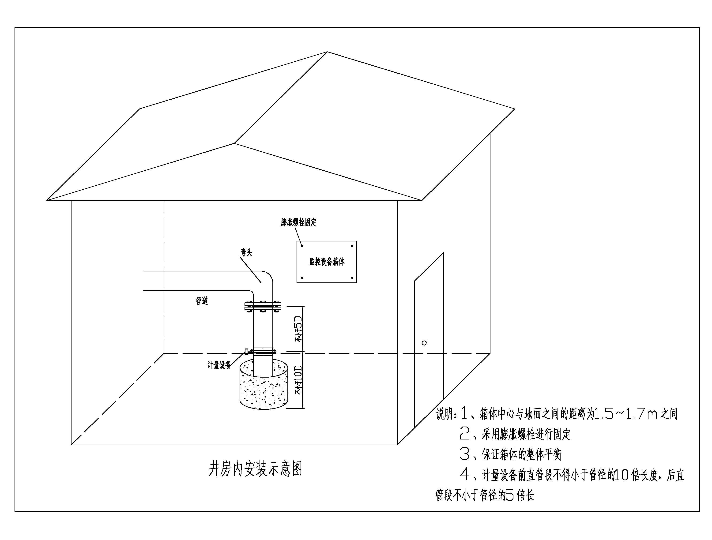
B.2 井房内安装（计量设备横管安装）
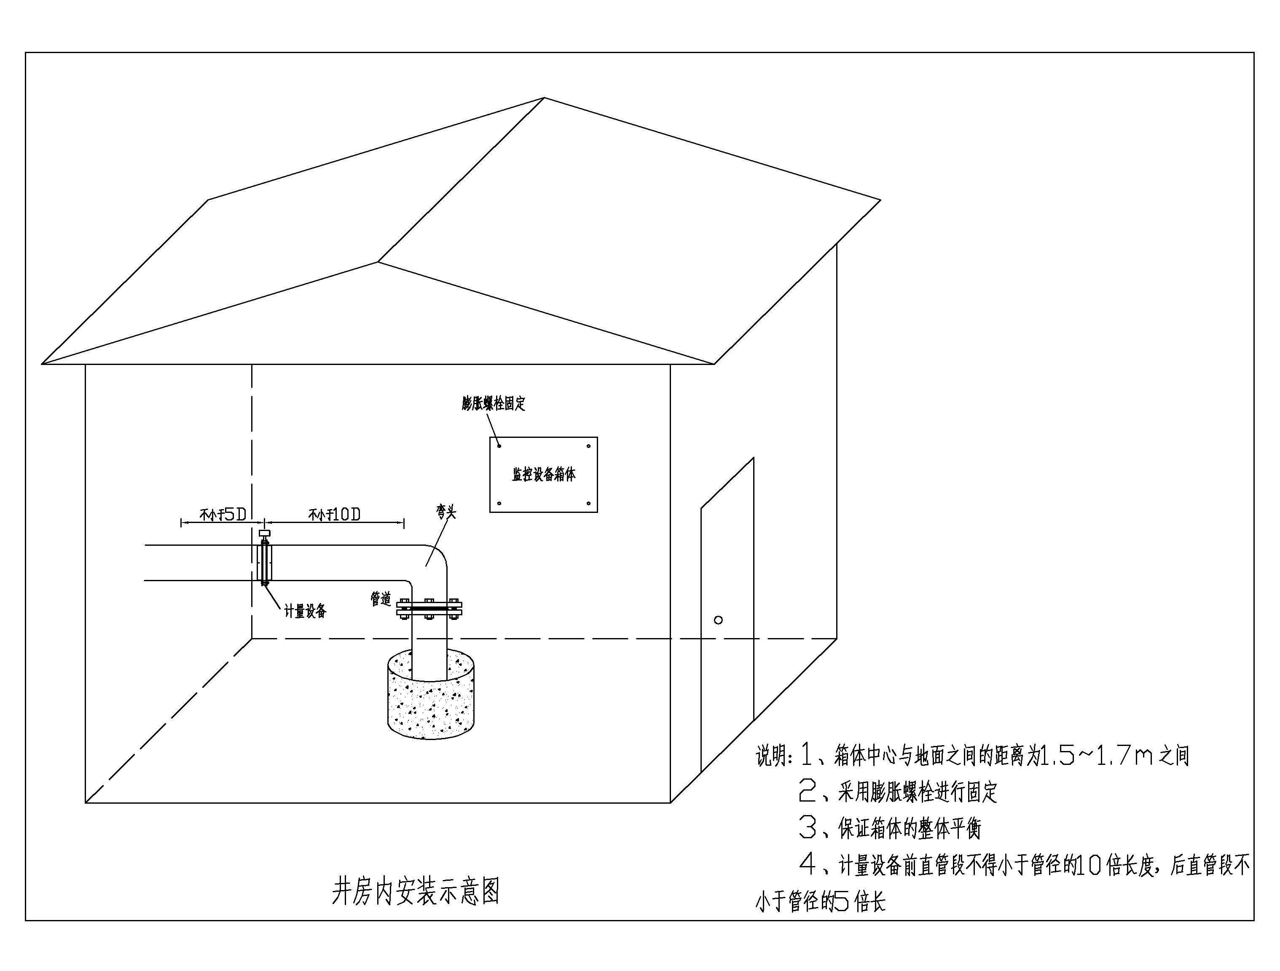
B.3 设备柜安装（计量设备竖管安装）
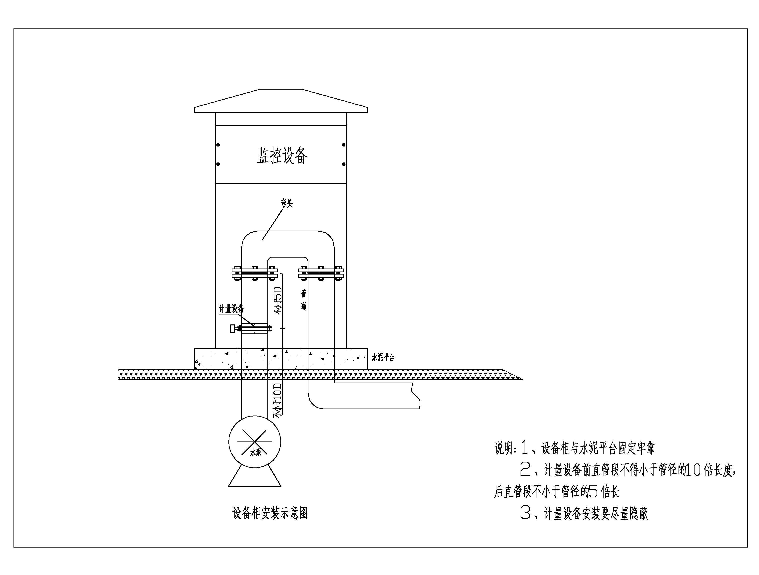
B.4 设备柜安装（计量设备横管安装）
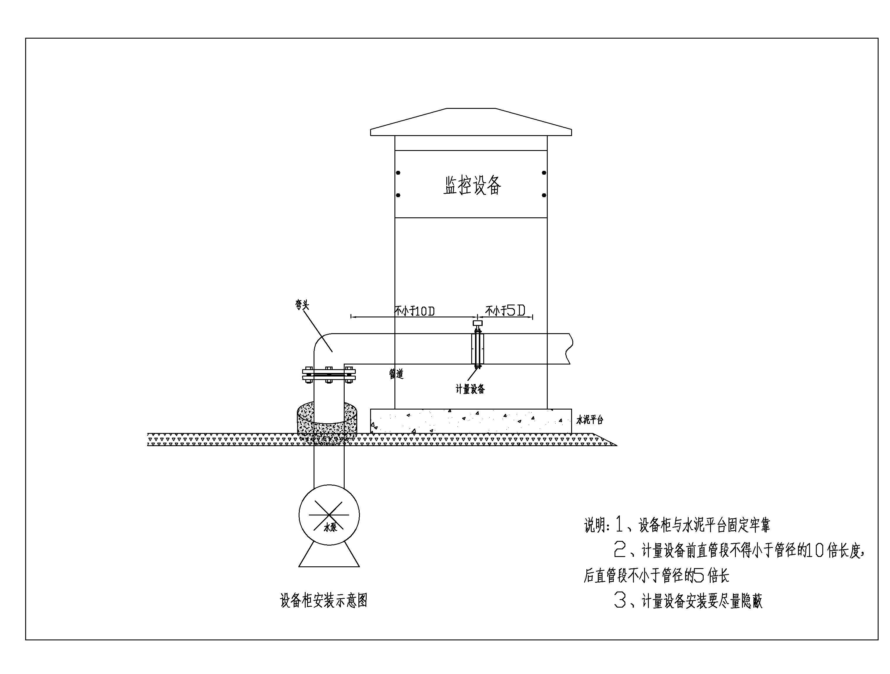

附录C：计量设备安装选点图
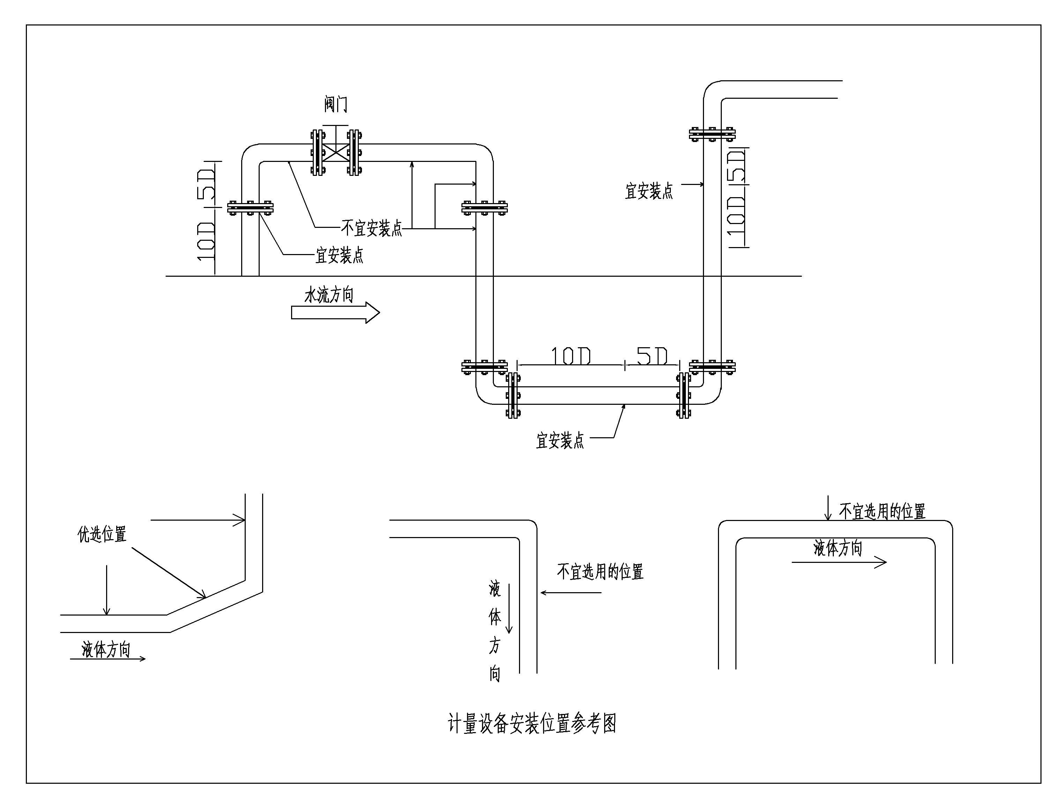

附录D：设备柜尺寸图
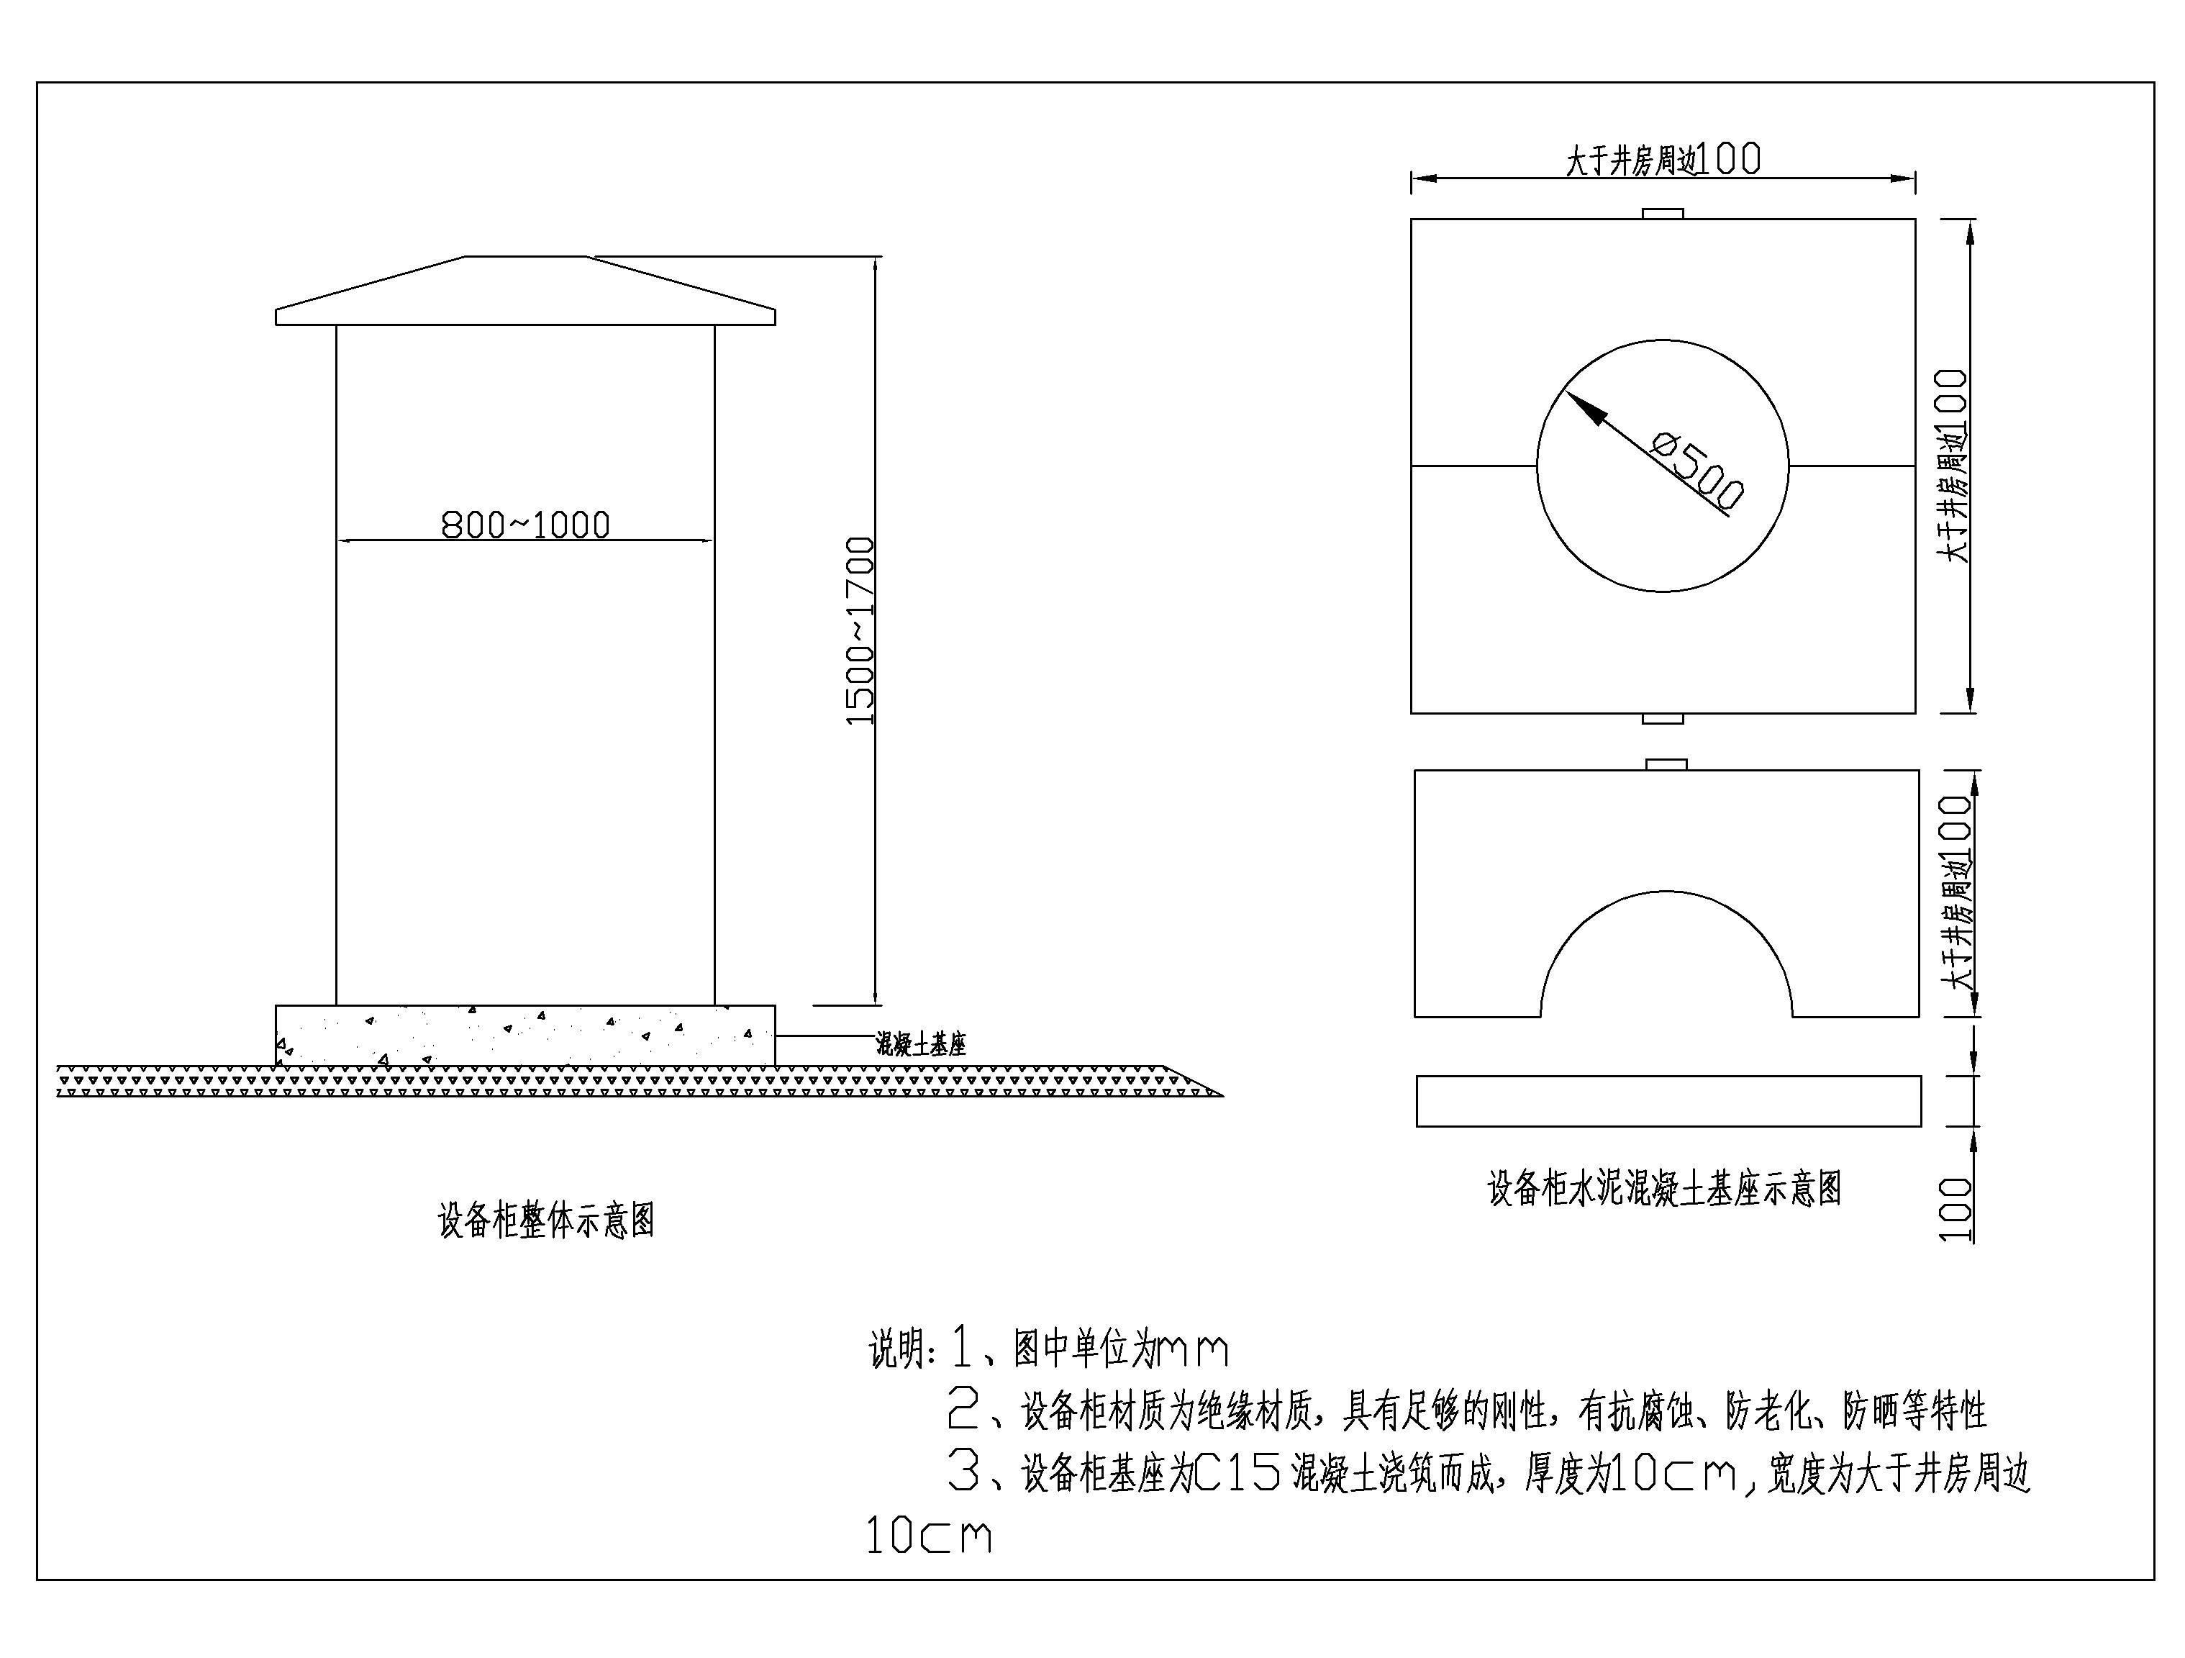

附录E：农业灌溉机井智能化计量设备安装汇总表
区（县） 日期：
乡（镇） | 村 | 计量设备（台/套） |  |  | 控制设备（台/套） |  | 启动方式（台/套） |  | 备注
乡（镇） | 村 | 水电转换 | 机械式管道输水计量设备 | 新型流量计 | 分体式 | 一体式 | 降压启动 | 变频启动 | 备注

附录F：农业灌溉机井智能化计量设备调试记录表
区（ 县） 乡 （镇） 村 联系人: 联系电话:
机井基本情况 | 机井编号 |  | 机井名称
水泵基本情况 | 水泵型号 |  | 水泵功率  （kW）
水泵基本情况 | 水泵埋深  （m） |  | 出水管口径（mm）
智能化计量设备  基本情况 | 控制设备型号 |  | 控制设备编号
智能化计量设备  基本情况 | 计量设备类型 |  | 计量设备编号
智能化计量设备  基本情况 | 计量设备口径（mm） |  | GPRS ID
智能化计量设备  基本情况 | 安装方式 | □分体式 □一体式
现场环境情况 | 空载电压（V） |  | 负载电压（V）
现场环境情况 | 运行电流（A） | A相 | B相 | C相
现场环境情况 | 电信公网信号质量
智能化计量设备  性能情况 | 刷卡流程 |  | 显示信息
智能化计量设备  性能情况 | 计量精度 |  | 数据报送
智能化计量设备  性能情况 | 水泵启停 |  | 电机保护
其它信息 | 调试人 |  | 经手人
其它信息 | 调试时间
现场照片

农业灌溉机井智能化计量设备调试记录表填表说明

【机井编号】严格按照第一次全国水利普查规定的编码要求填写，可通过基础信息（机井）资料查阅等方式确定。
【机井名称】按照管理单位或个人对该井的命名填写，如××村××号井、××村××地方井，可通过基础信息（机井）资料查阅等方式确定。
【水泵型号】水泵铭牌所标示的型号，如200QJ32-78，可通过基础信息（机井）资料查阅或现场调查访问等方式确定。
【水泵功率】水泵铭牌所标示的水泵电机额定功率，如11kW，可通过基础信息（机井）资料查阅或现场调查访问等方式确定。
【泵深】水泵从井口地面起算至水泵的深度，单位为m,精确到个位，可通过现场调查访问、档案查阅等方式确定。
【出水管口径】水泵泵管出地面后管道口径，单位为mm,精确到个位，可通过现场测量方式获得。
【控制设备型号】控制设备铭牌标注的表示设备型号的代码。
【控制设备编号】控制设备出厂编码或条型码。
【计量设备类型】按第4章定义的计量设备类型填写。
【计量设备口径】管道式计量设备的口径，单位为mm,精确到个位，可通过现场测量或查阅计量设备铭牌标注的方式获得。
【计量设备编号】计量设备出厂编码或条型码。
【GPRS ID】填写用于区别不同设备的GPRS地址编码。
【安装方式】单选，分体式或一体式。
【空载电压】水泵没有运行时，接线端子上游的电压，AB相\AC相\BC相，可用万用表测量获得，精确到个位。
【负载电压】水泵运行时，接线端子上游的电压，AB相\AC相\BC相，可用万用表测量获得，单位为V，精确到个位。
【运行电流】水泵运行时，各相上的电流，可用万用表测量获得，单位为A，精确到一位小数。
【信号质量】GPRS模块联接网络时的信号质量，可通过观测GPRS模块的指示灯或查看同电信运营商的手机信号质量获得，填写良、差、无信号。
【智能化计量设备性能情况】主要包括刷卡流程、显示信息、计量准确、数据报送、水泵启停、电机保护六个方面调试，按照具体的说明书进行操作，通过与说明书指标对比，填写合格与不合格。
【现场照片】填写现场照片文件名称，如2013421.JPG等，主要填写计量设备安装照、控制设备安装照和整体安装照。

附录G：农业灌溉机井智能化计量设备维护记录表
区（县） 乡（镇） 村
机井名称 | 报修人 | 报修人电话 | 报修时间 | 报修内容 | 维修人 | 维修人电话 | 维修响应时间 | 维修内容 | 维修结果

附录H：农业灌溉机井智能化计量设备质量评定表
安装地点 | （区） 县 乡 村 |  |  |  |  | 检验日期 |  | 年 月 日
设备编号 |  |  | GPRS ID号 |  |  | 流量计编号
质量评定项目
项次 | 检查项目 |  | 质量标准 |  |  | 检验记录 |  | 结论
1 | 外观检查 |  | 所有部件齐全完好，没有损伤，铭牌清晰，布局合理，摆放整齐，线缆外皮没有损伤。
2 | 安装质量检查
2.1 | 设备固定 |  | 设备平整，安装高度符合规范，排列整齐、平整，箱体拼接整齐。
2.2 | 安装接线 |  | 接线规范，压线均匀牢固，一次设备线缆保护间隙距离均匀合理。
2.3 | 流量计 |  | 安装位置选择合理，前后保持规范直管段，安装端正。
3 | 设备性能
3.1 | 开停泵操作 |  | 刷合法用户卡，开停泵正确，用户更换卡操作正确，刷非法用户卡，设备报错。
3.2 | 刷卡灵敏度 |  | 开停、泵刷卡感应成功率与灵敏度。
3.3 | 显示说明 |  | 开泵显示卡中剩余水量、剩余电量值与卡中数据相符。
3.4 | 数据传输 |  | 开停泵记录上报服务器，通过召测采集数据，数据与现场操作一致。
3.5 | 电机保护 |  | 缺相自动切断电源输出，过载自动切断电源输出，现场指示灯报警。
3.6 | 数据一致 |  | 现场数据与平台数据一致。
4 | 计量准确性
4.1 | 电度计量 |  | 抽检样机与标准表对比或送相关检验部门检验
4.2 | 流量计量 |  | 抽检样机与标准表对比或送相关检验部门检验
检验结果 |  |  | 共检验 项，合格 项，其中优良 项，优良率 %。
质量评定组成员 |  | 单 位 | 单位名称 |  | 职称 |  | 签名
 |  | 建设单位
 |  | 监 理
 |  | 设 计
 |  | 施 工
 |  | 运行管理
工程质量监督机构 |  |  | 核定意见：  核定人：（签名）加盖公章  年 月 日

